Όνομα: …………………………………………………………………………………………………..

ΑΣΚΗΣΕΙΣ ΕΠΑΝΑΛΗΨΗΣ
- Γράφω δίπλα σε κάθε κεφαλαίο γράμμα το μικρό του:
Α…… Τ….. Π…… Ε…… Σ…… Ο…… Ν…… Ρ…… Ι……

- Γράφω δίπλα στο μικρό γράμμα το κεφαλαίο του:
ο...…. ι……… σ……… π……… ρ…….. ν……… α……. ε…….. τ……..

- Γράφω τις παρακάτω λέξεις με κεφαλαία γράμματα και τις διαβάζω:
κασέτα……………………………………..
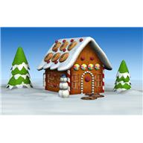

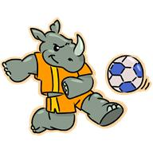

σπίτι…………………………………………..
νονά………………………………………….
ανανάς………………………………………
πεπόνι……………………………………….
σπόρια………………………………………
τις διαβάζω:
- Γράφω τις παρακάτω λέξεις με μικρά γράμματα και τις διαβάζω:
ΣΟΚΟΛΑΤΑ……………………………………
ΕΙΝΑΙ…………………………………………….
ΕΧΕΙ………………………………………………
ΝΕΡΟ……………………………………………
ΚΟΚΟΡΑΣ…………………………………….
ΡΙΝΟΚΕΡΟΣ…………………………………

- Γράφω με κεφαλαία γράμματα τις λέξεις που δείχνουν οι εικόνες και λύνω το εικονόλεξο:
